1. 管理端统计信息的导出或者打印（可勾选需打印的字段）。

导出之后excel自己编辑需要打印或者删除的信息，系统本身不支持。

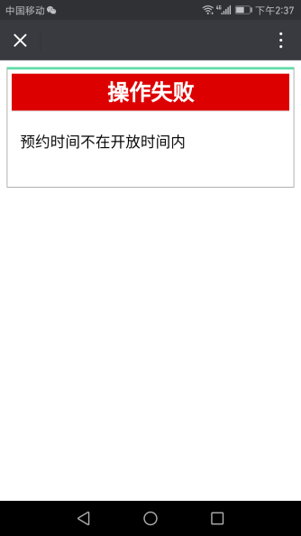2、微信预约中最长时间判定问题，有时候会出现预约时间不在开放时间内的情况。

这个问题主要是因为在选择时间的页面停留过长时间没有操作，导致结束时间大于开放结束时间，比如中午的开放结束时间是11：30，当前时间10：59，可预约时间界面上显示90分钟，然后在选择时间页面停留3分钟导致当前时间为11：02分，再预约90分钟就变成了11：32就提示不在开放时间了。

3、预约中是否可以设置座位号的同时，设置桌号。方便读者找位置以及方便管理人员比对。

目前系统就支持一种编号方式，座位号或者桌号。

4、网上已预约座位，实际提前到，刷二维码确认的时候开始时间和结束时间会重新计算，微信界面没有做出相应的文字提醒。用户容易记住网上预约时候的结束时间，而造成违规。能否有提醒界面，或者网上预约后现场确认时间提前的确认界面。

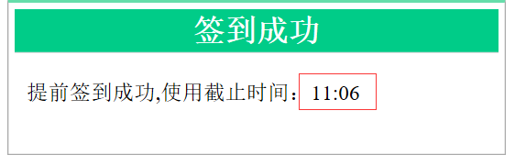

5、微信消息提醒对接相关问题。

6、横排座位现场预约机座位号显示不清楚问题。

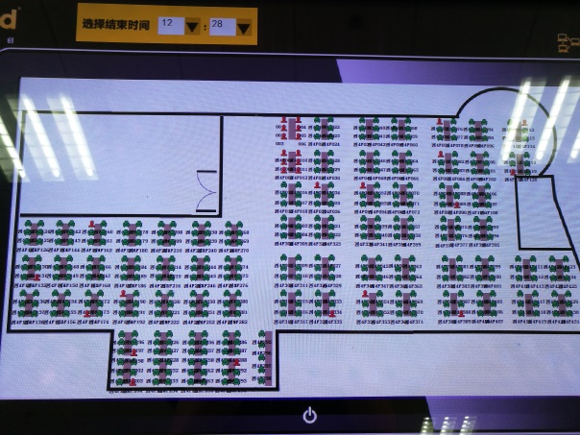

点击电源键用放大功能，推荐只显示座位位置，不显示名称。

7、日常管理中预约和座位管理响应异常 （中心主任权限下正常，室主任及普通管理员权限下异常）

座位管理-使用记录默认查询一个月数据量有好几万，现在默认查询一周。

8、手机端 非整点预约时候提示如下图 （如预约9：20—12：20）

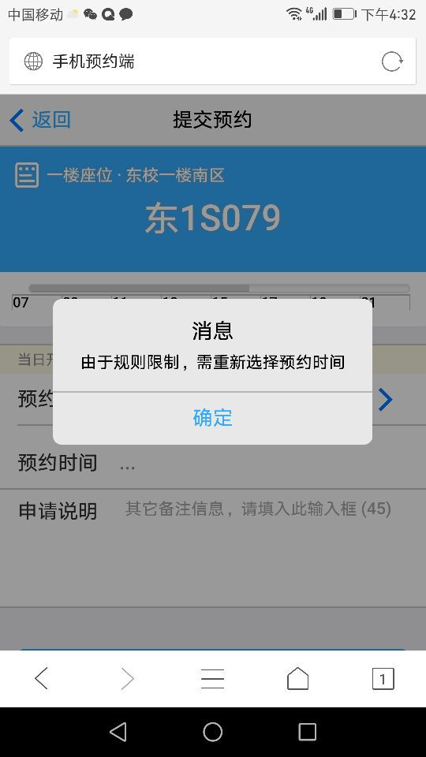

9、网页版也存在类似第八点的情况。而网页端也只能预约整点的时间段。

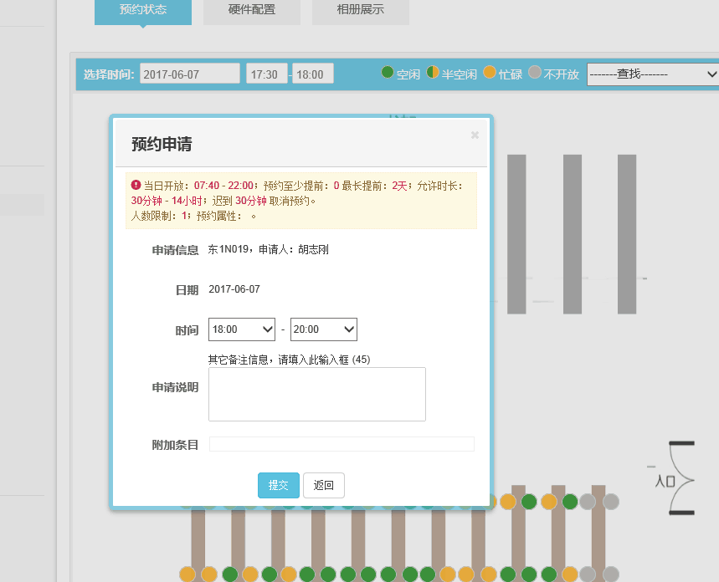

10、各现场预约机更改很繁琐，图纸或参数少许改动都需要每台都操作一遍，维护很不方便，能否实现简单参数调整后台直接发布实现跳转。

保存的是每个座位的坐标，图纸变了之后按钮在图纸上的坐标也可能不一样了，肯定需要重新再拖一次，而且，我们系统也不是随意换图纸的。

11、管理员新建预约失败。（升级）

12、预约间隔时间改成10分钟。（

<!--预约时间粒度 （分钟）不允许配置大于60-->

<add key="resvTimeUnit" value="10" />）

联系人：胡志刚 电话： 13757235054 QQ:308503625